В Войковском районе проводятся работы по интеграции Рижского направления и Малого кольца Московской железной дороги
16.01.2018
Заказчиком работ выступает «Дирекция по комплексной реконструкции железных дорог и строительству объектов железнодорожного транспорта» - филиал ОАО «Российские железные дороги». Генеральный подрядчик работ – акционерное общество «РЖД-Строй», филиал Строительно-монтажный трест №3 «СМТ-3».
Строительство перешло в активную фазу. На данный момент строители приступили к возведению второго пассажирского приема, который будет оборудован для маломобильных граждан и состоять из двух береговых платформ.

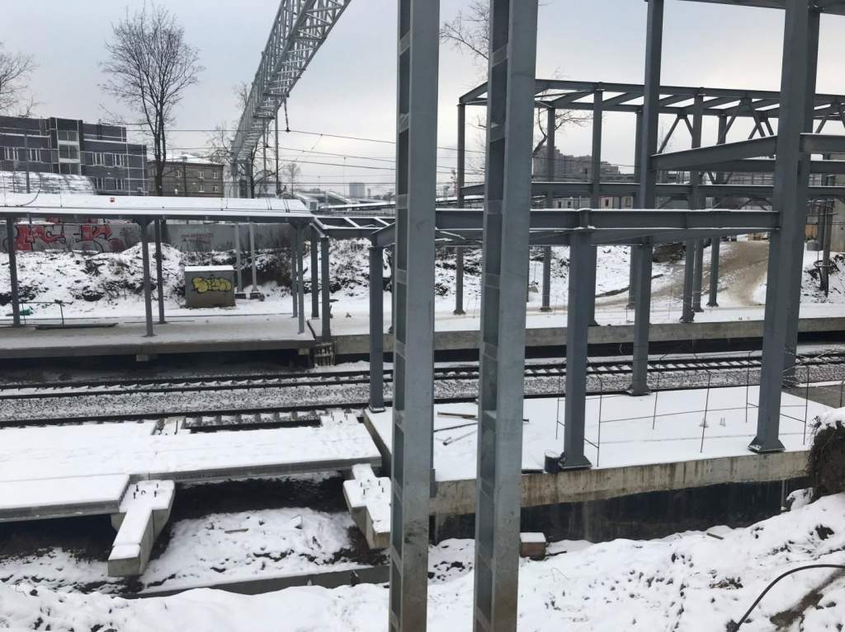

Интеграция станции МЦК и платформы Ленинградская позволит соединить районы Войковский и Сокол. С помощью созданных пешеходных переходов жители смогут безопасно пересекать железную дорогу, а также получить доступ к метро и иным социальным объектам.
Ввести объект в эксплуатацию планируется к концу текущего года.

Адрес страницы: http://sao.mos.ru/news/news/detail/7090523.html
Префектура Северного административного округа города Москвы

